Лотерея в Вавилоне

Посреди сладкого, литературного пирога
Он встал и сказал: Вавилон.
И только немногие поняли,
Что этим он хотел сказать Ла-Плата...

Х. Кортасар о Х.Л. Борхесе

Пьеса, которая будет представлена вашему вниманию, написана по мотивам рассказов аргентинского писателя Хорхе Луиса Борхеса («Лотерея в Вавилоне», «Синие тигры», «Вавилонская Библиотека» и сборников его стихов)

Вавилон Борхеса, есть не что иное, как Вселенная. Город— как модель мира. Лотерея как модель неизбежности... Случая... Случайности?

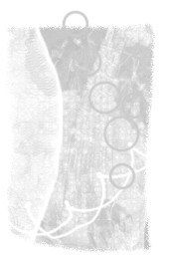

Вавилон есть город не легенд, мифов, как может показаться на первый взгляд, но город реальности. Город, который существует...
Одной возможности чего-то достаточно, чтобы это существовало. Не существует лишь невозможное.

Пьеса состоит из четырех действий:
- Падение Вавилонской башни
- Площадь Вавилона
- Комната
- Лотерея

Лотерея в Вавилоне

по рассказам Х.Л.Борхеса

Режиссер-постановщик:
Селиванова И.Н.

Роли исполняют:
Шамовская Дарья,
Анастасиева Евгения,
Бузунова Любовь,
Заболотная Александра,
Чугайнов Денис,
Кузнецова Надежда,
Грайфер Татьяна,
Неверов Дмитрий,
Сычев Анатолий,
Рыбкина Екатерина,
Полякова Анна

Автор сценария:
Полякова Анна

